KEBEB, PIZZA

DLABÁRNA (rozvoz)
T.G.Masaryka 98, 562 01 Ústí nad Orlicí
tel. 602 137 007 www.dlabarna.cz

FARAON KEBAB
Barcalova 2, 562 01 Ústí nad Orlicí
tel. 771 150 549 www.faraonkebab.cz

PIZZERIE DOMINO (rozvoz)
Hernychova vila, 562 01 Ústí nad Orlicí
tel.: 465 526 252, www.centrumdomino.cz

BIG PIZZA SALVI (rozvoz)
Barcalova 142, 562 01 Ústí nad Orlicí
tel.: 608 986 898, www.pizza-salvi.cz

PIZZERIA SALIERI (rozvoz)
Čs. Armády 1181, 562 01 Ústí nad Orlicí
tel.: 773 573 473, www.salieri-online.cz

JÍDELNY

DOMOV DŮCHODCŮ JÍDELNA (po-ne)
Cihlářská 761, 562 01 Ústí nad Orlicí
tel.: 734 186 389 http://www.dduo.cz/

HENRY GRIL
Mírové náměstí 130, 562 01 Ústí nad Orlicí
tel.: 465 525 567 www.facebook.com/HenryGrilUsti

MYŠÁK JÍDELNA (rozvoz)
České Libchavy 96, 561 14
tel.: 775 985 148, www.jidelna-mysak.cz

NEMOCNIČNÍ JÍDELNA (po-ne)
Čs. Armády 1076, 562 18 Ústí nad Orlicí
tel.: 465 710 379, www.usti.nempk.cz/

PERLA 01 JÍDELNA (rozvoz)
17. listopadu 411, 562 01 Ústí nad Orlicí
tel.: 465 612 224, www.jidelnaperla.cz

ŠKOLNÍ JÍDELNA (SOŠ a SOU automobilní)
Dukelská 313, 562 01 Ústí nad Orlicí

tel.: 730 892 013, www.skola-auto.cz/

ŠKOLNÍ JÍDELNA (SŠ uměleckoprůmyslová)
Zahradní 541, 562 01 Ústí nad Orlicí
tel.: 465 518 120, www.ssup.cz/jidelna/

ŠKOLNÍ JÍDELNA (ZŠ Na Štěpnici)
Smetanova 43, 562 01 Ústí nad Orlicí
tel.: 736 503 583, www.sweb.cz/sjuo

ŠKOLNÍ JÍDELNA (ZŠ Bratří Čapků)
Bratří Čapků 1332, 562 01 Ústí nad Orlicí
tel.: 734 798 200, www.zsbcuo.cz

dovážka obědů – Pečovatelská služba ÚO
tel.: 728 916 474, 736 503 571

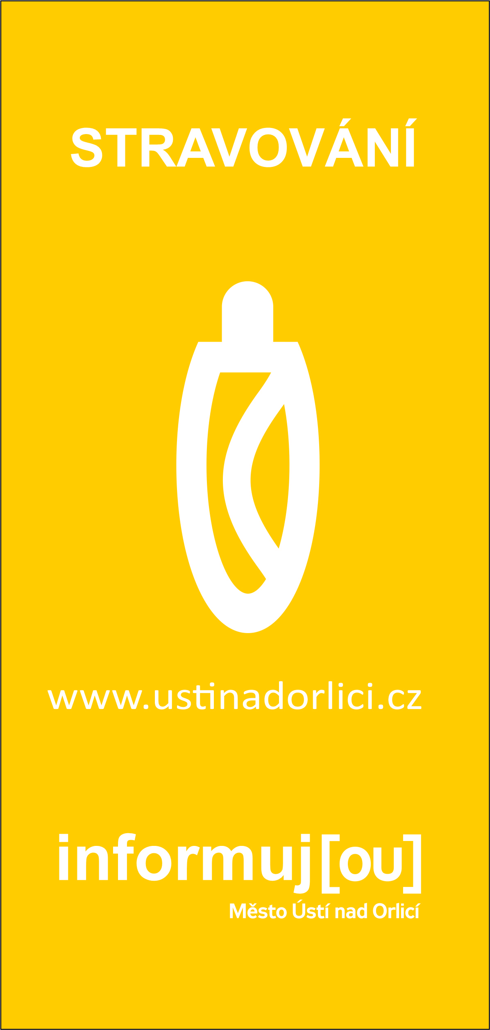
KAVÁRNY, ČAJOVNY

CAFE KONZUM (Nová Louže)
Polská 1308, 562 06 Ústí nad Orlicí
tel.: 465 525 856, ww.nova-louze.cz/konzum-cafe

CAFE KONZUM (Družba)
Čs. armády 1223, 562 01 Ústí nad Orlicí
tel.: 465 523 038, www.konzumuo.cz

DOPITO CAFÉ BAR
Komenského 160, 562 01 Ústí nad Orlicí
tel.: 603 330 696 www.facebook.com/DopitoCafeBar

KAVÁRNA V DOMOVĚ DŮCHODCŮ
Cihlářská 761, 562 01 Ústí nad Orlicí
tel.: 739 477 611

MALÁ SCÉNA
Havlíčkova 621, 562 01 Ústí nad Orlicí
tel.: 733 617 721, www.barmalascena.cz

KAVÁRNA NA ZÁMEČKU
Třebovská 1, 562 03 Hylváty
tel. 777 054 974, www.pivovar-ustinadorlici.cz

KAVÁRNA KAROLÍNA
Lochmanova 1400, 562 01 Ústí nad Orlicí
tel. 778 481 839, www.kavarnakarolina.cz

CUKRÁRNY, PEKAŘSTVÍ

CUKRÁRNA P.U.P.
Pickova 44, 562 01 Ústí nad Orlicí
tel.: 777 261 384, www.webareal.cz/cukrarna-pup

CUKRÁRNA U KAČENKY
T.G.Masaryka 113, 562 01 Ústí nad Orlicí
tel.: 603 261 245 www.facebook.com/cukrarnaukacenky

SÁZAVA PEKAŘSTVÍ
M. J. Kociana 24, 562 01 Ústí nad Orlicí
tel. 606 632 528

SMÉKALOVO PEKAŘSTVÍ
T.G.Masaryka 93, 562 01 Ústí nad Orlicí
tel. 725 840 640 www.facebook.com/smecafeuo

PEKAŘSTVÍ A CUKRÁŘSTVÍ HLVÁTY
Třebovská 392, 562 03 Hylváty
tel. 739 045 649

DANCING CLUBY

BAR TYPOS „K“
Popradská 1378, 562 06 Ústí nad Orlicí
tel.: 724 691 986, www.facebook.com/kackoustinadorlici

CHAOZZ BAR U TŘÍ MOSTŮ
Třebovská 108, 562 03 Hylváty
tel.: 725 151 400 www.facebook.com

aktualizace 20.6.2024

RESTAURACE

ČÍNSKÁ RESTAURACE FENG YI
Barcalova 166, 562 01 Ústí nad Orlicí
tel.: 465 325 161, 775 352 799

CHAPLIN RESTAURANT
Letohradská 1363, 562 01 Ústí nad Orlicí
tel.: 777 087 778, www.facebook.com/ChaplinPub.cz

CHATA HVĚZDA (nadm. výška 559m)
Andrlův Chlum 18, 561 41 Řetová
tel.: 465 525 270, www.chata-hvezda.cz

CHATA HABŘINKA
České Libchavy 171, 561 14
tel.: 731 212 549 www.facebook.com/habrinka

INDICKÁ A NEPÁLSKÁ RESTAURACE
M. J. Kociana 24, 562 01 Ústí nad Orlicí
tel. 725 091 400 www.indickanepalskapardubice.cz
MĚŠŤANSKÝ PIVOVAR
Třebovská 1, 562 03 Hylváty
tel. 777 054 974, www.pivovar-ustinadorlici.cz

SPORTHOTEL TICHÁ ORLICE
V Lukách 1362, 562 01 Ústí nad Orlicí
tel.: 465 322 764, 734 851 351, www.sporthotel-tichaorlice.cz

POPRÁČ
Smetanova 470, 562 01 Ústí nad Orlicí
tel.: 720 396 663, www.poprac.cz

ŠNYT NOVÁ LOUŽE
Polská 1308, 562 06 Ústí nad Orlicí
tel.: 468 009 021, www.snytnovalouze.cz

U DŽBÁNU
Horní Libchavy 44, 561 14
tel.: 725 101 620 www.facebook.com

U MALINŮ
Královéhradecká 275, 562 01 Ústí nad Orlicí
tel.: 603 154 154, www.umalinu.cz

UNO
T.G.Masaryka 897, 562 01 Ústí nad Orlicí
tel.: 465 520 225 www.hoteluno.cz

ZASTÁVKA
Lochmanova 1203, 562 01 Ústí nad Orlicí
tel.: 704 378 219 www.facebook.com/Restaurace-Zast

BARY, HOSPODY, PIVNICE

BABYKA
Jilemnického 1364, 562 01 Ústí nad Orlicí
tel.: 602 570 787

BAR TYPOS „K“
Popradská 1378, 562 06 Ústí nad Orlicí
tel.: 724 691 986, www.facebook.com/kackoustinadorlici

ESO
Černovír 45, 562 01 Černovír
tel.: 607 299 283

HONEY CAFE BAR
Příkopy 362, 562 01 Ústí nad Orlicí
tel.: 607 166 912, 777 078 532
www.facebook.com/honeycafebar

HOSPODA NA DUKLE
Dukelská, 562 01 Dukla

HOSPODA U SHERLOCKA
Pivovarská 523, 562 03 Hylváty
tel.: 603 160 778 www.facebook.com/uSherlockaUO

HOSTINEC NA PODHRADÍ
Lanšperk 2, 562 01, Lanšperk
tel.: 737 804 875, 737 657 101

CHAOZZ BAR U TŘÍ MOSTŮ
Třebovská 108, 562 03 Hylváty
tel.: 725 151 400 www.facebook.com

PIVNICE MĚŠŤANSKÝ PIVOVAR
Třebovská 1, 562 03 Hylváty
tel. 603 524 016 www.facebook.com/mestanskypivovar

PIVNICE U KAČERA
Sokolská 120, 562 04 Kerhartice
tel.: 465 523 648

VINOTÉKY

VINOTÉKA SKLEP
Heranova 1518, 562 06 Ústí nad Orlicí
tel.: 605 975 393

VINOTÉKA HORÁLKOVI
Mírové náměstí 90, 562 01 Ústí nad Orlicí
tel.: 608 236 216 www.mejdr.cz

VINOTÉKA MARBOT (v Tescu)
Cihlářská 1516, 562 01 Ústí nad Orlicí
tel. 608 219 371

VINOTÉKA POD SLUNCEM
M.R. Štefánka 252, 562 01 Ústí nad Orlicí
tel.: 608 832 087

VINOTÉKA KOVACS
Na Štěpnici 407, 562 01 Ústí nad Orlicí

VINOTÉKA SOŇA DOLEČKOVÁ
T.G.Masaryka 94, 562 01 Ústí nad Orlicí
tel.: 607 545 172

BUFETY, BISTRA

ASIJSKÉ BISTRO – PALÁC FOOD (v Tescu)
Cihlářská 1516, 562 01 Ústí nad Orlicí
tel.: 776 698 986 www.palacfood.cz

CAKLE
Staré Oldřichovice 134, 562 01 Oldřichovice
tel.: 739 414 896, 604 644 418
www.facebook.com/taboristeCakle/

DOSTÁLOVY HOTOVKY (rozvoz)
M. J. Kociana 86, 562 01 Ústí nad Orlicí
tel.: 465 483 502
www.facebook.com/dostaljidlo/

JEDNO BISTRO
Pickova 699, 562 01 Ústí nad Orlicí
tel.: 734 101 062 www.jednobistro.cz

KIOSEK NA TENISE
V Lukách 1569, 562 01 Ústí nad Orlicí
tel. 732 586 762 www.facebook.com/kioseknatenise

KRYTÝ BAZÉN
Polská 1360, 562 06 Ústí nad Orlicí
tel.: 734 353 475

PERLA 01
17. listopadu 411, 562 01 Ústí nad Orlicí
tel.: 465 612 227

POD LANŠPERKEM
u cyklostezky, 562 01 Lanšperk
tel.:

RANČ NA TICHÉ ORLICI
U Vody 19, 562 04 Kerhartice
tel.: 777 211 571

RS BISTRO (Avion)
M.J.Štefanika 253, 562 01 Ústí nad Orlicí
tel.: 778 429 824 www.facebook.com

U TŘÍ VEGETERIÁNŮ
M.J.Kociana 31, 562 01 Ústí nad Orlicí
tel.: 720 962 632, www.greenapotheke.cz/utrivegetarianu/

VIETNAMSKÉ BISTRO WHAT THE PHÓ
M. R. Štefánika 465 , 562 01 Ústí nad Orlicí
tel.: 774 151 480

VITAL BAR (Vital komplex), dočasně uzavřeno
Floriana Hernycho 1601, 562 01 Ústí nad Orlicí
tel.: 468 008 009

ZAMBAR (budova Sboru jednoty bratrské)
M.J. Kociana 53, 562 01 Ústí nad Orlicí
tel.: 603 913 885 www.facebook.com/mlecnybar

